Made Naradeon Handika Pramesta
103032300101
- Javascript Adalah Bahasa pemrograman yang berjalan disisi client. Javascript biasanya digunakan untuk membuat web menjadi dinamis dan interaktif.
- JQuery Adalah library yang berfungsi untuk mempermudah penggunaan javascript.
- Perbedaannya yaitu javascript Adalah Bahasa pemrogramannya sedangkan jQuery itu berguna untuk mempermudah penggunaan javascript itu sendiri
- .
<!DOCTYPE html>
<html>
<head>
<title>103032300101_Soal1</title>
<link type="text/css" rel="stylesheet" href="style1.css" />
</head>
<body onload="tampilData()">
<form>
<div class="form-group">
<label>Nama</label>
<input type="text" class="form-control" id="nama" readonly />
</div>
<div class="form-group">
<label>NIM</label>
<input type="text" class="form-control" id="nim" readonly />
</div>
</form>

<script type="text/javascript">
//code disini..
function tampilData() {
// Minta input nama
var nama = prompt("Masukkan nama kamu:");
// Minta input NIM
var nim = prompt("Masukkan NIM kamu:");

// Masukkan hasil ke form
document.getElementById("nama").value = nama;
document.getElementById("nim").value = nim;
}
</script>
</body>
</html>

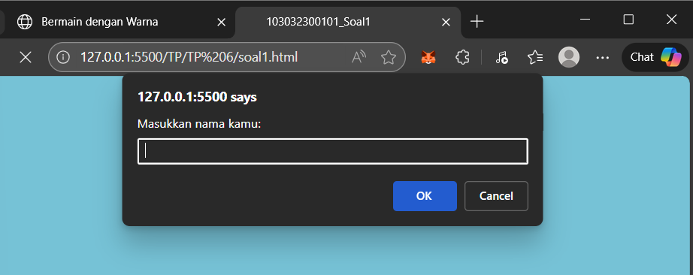
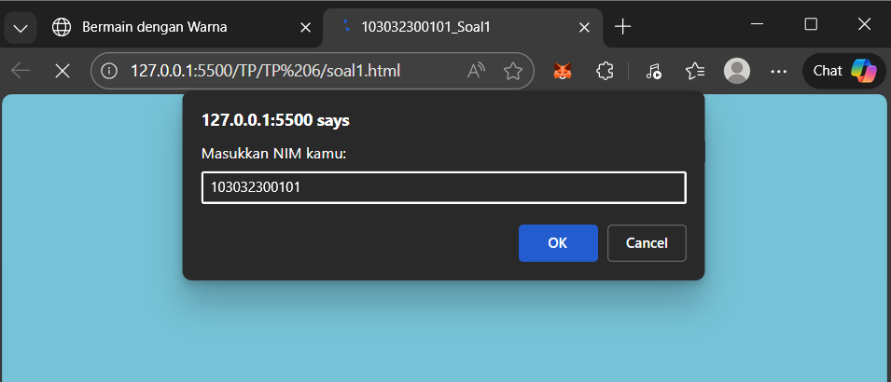

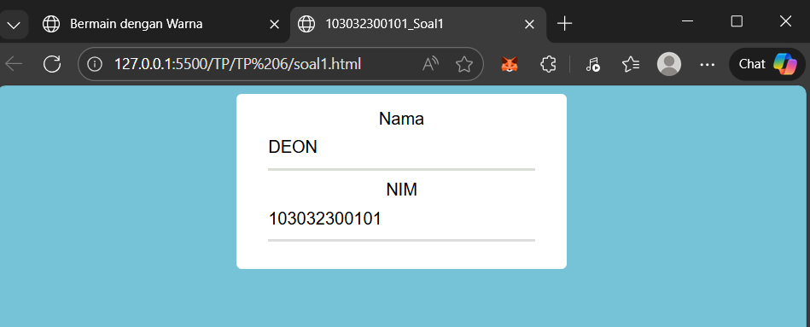
- .
<!DOCTYPE html>
<html lang="id">
<head>
<meta charset="UTF-8" />
<meta name="viewport" content="width=device-width, initial-scale=1.0" />
<title>Bermain dengan Warna</title>
<link rel="stylesheet" href="style2.css" />
<!-- IMPORT CDN DISINI -->
<script src="https://code.jquery.com/jquery-3.6.0.min.js"></script>
</head>
<body>
<h1>Bermain dengan Warna</h1>

<div>
<button id="tombolMerah">Merah</button>
<button id="tombolBiru">Biru</button>
<button id="tombolKuning">Kuning</button>
</div>

<div id="kotakWarna"></div>

<div>
<button id="sembunyikanKotak">Sembunyikan Kotak</button>
<button id="tampilkanKotak">Tampilkan Kotak</button>
</div>

<p>Klik tombol warna untuk mengubah warna kotak.</p>
<p>
Gunakan tombol Sembunyikan dan Tampilkan untuk menyembunyikan dan
menampilkan kotak.
</p>

<script>
//code disini.. pastikan menggunakan JQUERY
$(document).ready(function () {
const $kotak = $("#kotakWarna");
const $btnMerah = $("#tombolMerah");
const $btnBiru = $("#tombolBiru");
const $btnKuning = $("#tombolKuning");
const $btnHide = $("#sembunyikanKotak");
const $btnShow = $("#tampilkanKotak");

$btnMerah.click(function () {
$kotak.css("background-color", "red");
});

$btnBiru.click(function () {
$kotak.css("background-color", "blue");
});

$btnKuning.click(function () {
$kotak.css("background-color", "yellow");
});

$btnHide.click(function () {
$kotak.hide();
});

$btnShow.click(function () {
$kotak.show();
});
});
</script>
</body>
</html>

